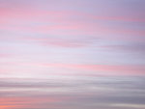
Pendant la Nuit des milles étoiles, le ciel gris tricha avec le soleil triangulaire les astres
Les fleurs fier des leur couleur se fortifient pour se battre contre les nuages d’hiver
La bête au long cri de FUREUR, essayé de couper le coucher de soleil
Lechat de la sorciere suivait les étoilés pour arriver à la mer rouge
Les oiseaux fidele a la lune n’arrivions plus a touchent les météores
La nuit illusionnée pour voir le soleil, son endormie
Tandis que les chauves souris jouent joyeusement,
L’aube pleura de tristesse à la lune d’hier, car ils se aimaient
Lorsque le ciel noir arriva sur la cité des merveilles,
La lune enflammée Arrive et mon cœur, déjà brisé a cause de l’hier, s’en va…

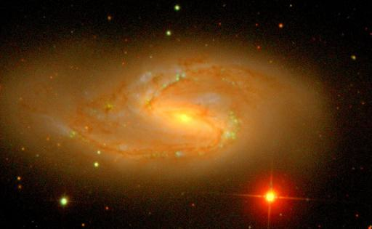
Pendant la Nuit des milles étoiles, le ciel gris tricha avec le soleil triangulaire les astres Les fleurs fier des leur couleur se fortifient pour se battre contre les nuages d’hiver
La bête au long cri de FUREUR, essayé de couper le coucher de soleil
Lechat de la sorciere suivait les étoilés pour arriver à la mer rouge
Les oiseaux fidele a la lune n’arrivions plus a touchent les météores
La nuit illusionnée pour voir le soleil, son endormie
Tandis que les chauves souris jouent joyeusement,
L’aube pleura de tristesse à la lune d’hier, car ils se aimaient
Lorsque le ciel noir arriva sur la cité des merveilles,
La lune enflammée Arrive et mon cœur, déjà brisé a cause de l’hier, s’en va…

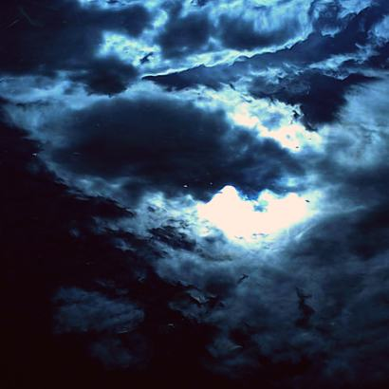
Pendant la Nuit des milles étoiles, le ciel gris tricha avec le soleil triangulaire les astres Les fleurs fier des leur couleur se fortifient pour se battre contre les nuages d’hiver
La bête au long cri de FUREUR, essayé de couper le coucher de soleil
Lechat de la sorciere suivait les étoilés pour arriver à la mer rouge
Les oiseaux fidele a la lune n’arrivions plus a touchent les météores
La nuit illusionnée pour voir le soleil, son endormie
Tandis que les chauves souris jouent joyeusement,
L’aube pleura de tristesse à la lune d’hier, car ils se aimaient
Lorsque le ciel noir arriva sur la cité des merveilles,
La lune enflammée Arrive et mon cœur, déjà brisé a cause de l’hier, s’en va…

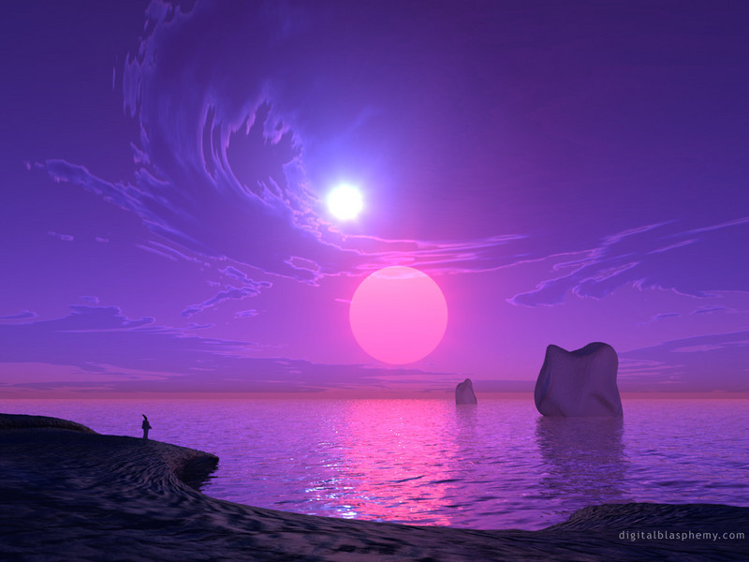

Pendant la Nuit des milles étoiles, le ciel gris tricha avec le soleil triangulaire les astres
Les fleurs fier des leur couleur se fortifient pour se battre contre les nuages d’hiver
La bête au long cri de FUREUR, essayé de couper le coucher de soleil
Lechat de la sorciere suivait les étoilés pour arriver à la mer rouge
Les oiseaux fidele a la lune n’arrivions plus a touchent les météores
La nuit illusionnée pour voir le soleil, son endormie
Tandis que les chauves souris jouent joyeusement,
L’aube pleura de tristesse à la lune d’hier, car ils se aimaient
Lorsque le ciel noir arriva sur la cité des merveilles,
La lune enflammée Arrive et mon cœur, déjà brisé a cause de l’hier, s’en va…

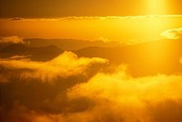
Pendant la Nuit des milles étoiles, le ciel gris tricha avec le soleil triangulair les astres Les fleurs fier des leur couleur se fortifient pour se battre contre les nuages d’hiver
La bête au long cri de FUREUR, essayé de couper le coucher de soleil
Lechat de la sorciere suivait les étoilés pour arriver à la mer rouge
Les oiseaux fidele a la lune n’arrivions plus a touchent les météores
La nuit illusionnée pour voir le soleil, son endormie
Tandis que les chauves souris jouent joyeusement,
L’aube pleura de tristesse à la lune d’hier, car ils se aimaient
Lorsque le ciel noir arriva sur la cité des merveilles,
La lune enflammée Arrive et mon cœur, déjà brisé a cause de l’hier, s’en va…

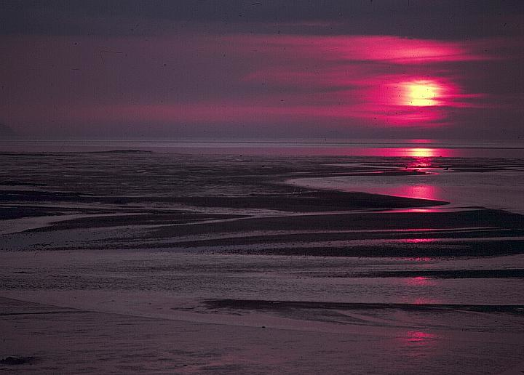
Pendant la Nuit des milles étoiles, le ciel gris tricha avec le soleil triangulair les astres Les fleurs fier des leur couleur se fortifient pour se battre contre les nuages d’hiver
La bête au long cri de FUREUR, essayé de couper le coucher de soleil
Lechat de la sorciere suivait les étoilés pour arriver à la mer rouge
Les oiseaux fidele a la lune n’arrivions plus a touchent les météores
La nuit illusionnée pour voir le soleil, son endormie
Tandis que les chauves souris jouent joyeusement,
L’aube pleura de tristesse à la lune d’hier, car ils se aimaient
Lorsque le ciel noir arriva sur la cité des merveilles,
La lune enflammée Arrive et mon cœur, déjà brisé a cause de l’hier, s’en va…

